Более 14 тысяч специалистов по пожарной безопасности и чрезвычайным ситуациям подготовлено в столице с начала года

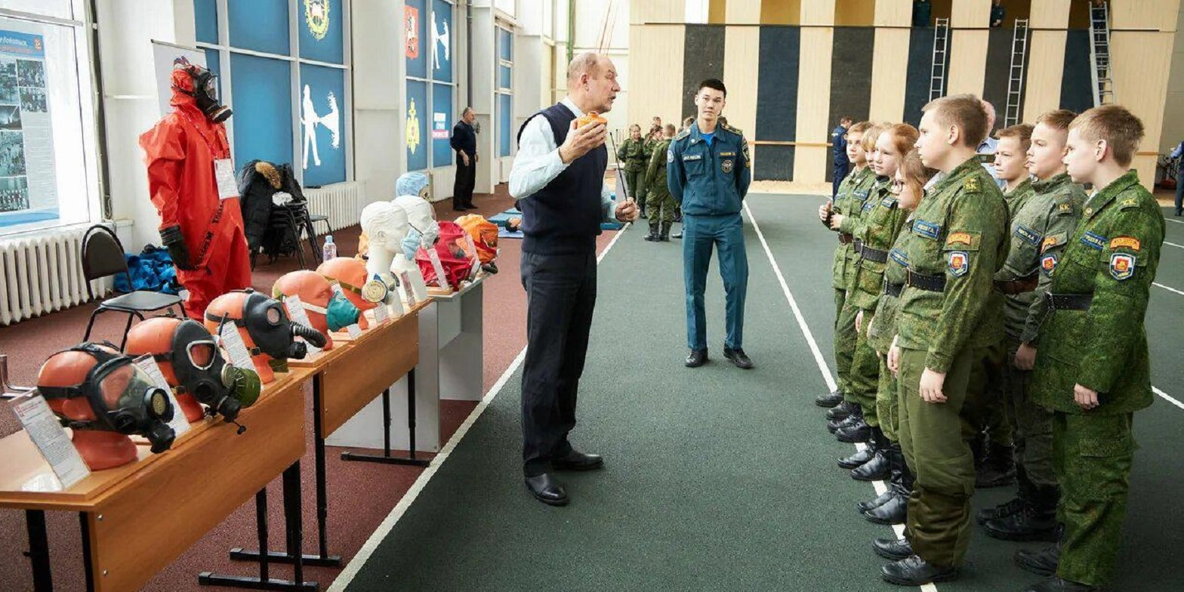
В первой половине 2020 года в Учебно-методическом центре по гражданской обороне и чрезвычайным ситуациям города Москвы подготовлено 14061 специалистов, а также прошли реабилитацию и восстановили здоровье 2807 сотрудников Департамента по делам гражданской обороны, чрезвычайным ситуациям и пожарной безопасности города Москвы.
Образовательная деятельность в Учебно-методическом центре по гражданской обороне и чрезвычайным ситуациям города Москвы осуществляется по 54 учебным дисциплинам, включая три дистанционные программы. В период режима повышенной готовности Учебный центр ГОиЧС Москвы перешел на работу в онлайн формате с применением электронных образовательных технологий.

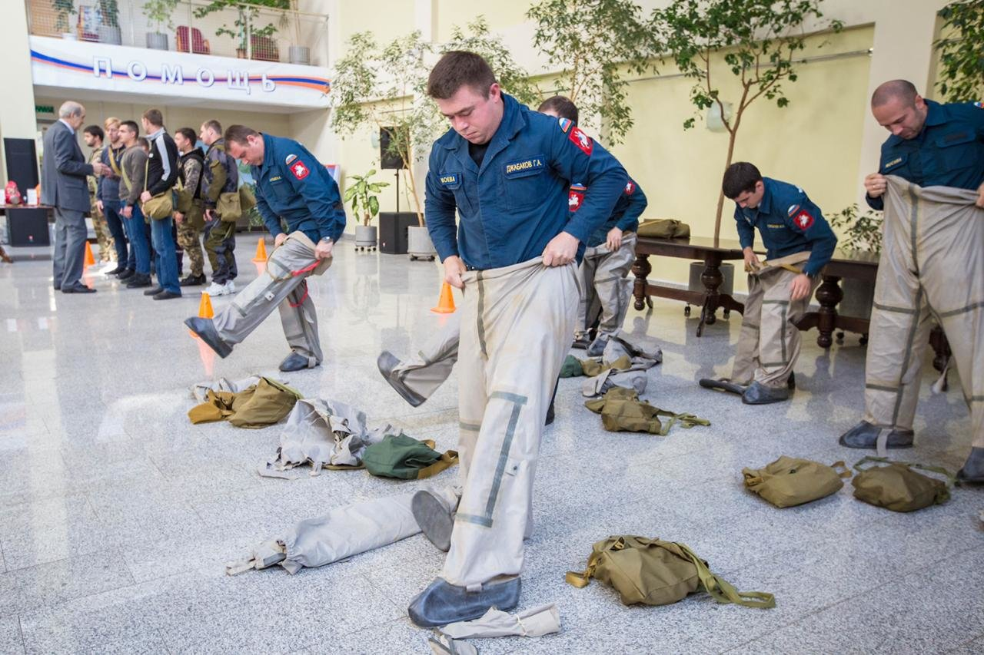

«Учебно-методический центр по гражданской обороне и чрезвычайным ситуациям города Москвы совместно с сотрудниками ответственными за обучение в Пожарно-спасательном центре столицы, а также с руководством Управлений по административным округам Департамента ГОЧСиПБ Москвы в короткий срок адаптировали большинство образовательных программ для дистанционной работы. В Учебном центре на Живописной прошли обучение 4063 специалиста, из них дополнительное образование получили 2414 человек, профессиональную подготовку – 290, курсовое обучение 1359 сотрудников. В филиалах Учебно-методического центра по ГОиЧС в административных округах курсы закончили 9998 человек» -- Дмитрий Скоркин Заместитель руководителя Департамента по делам гражданской обороны, чрезвычайным ситуациям и пожарной безопасности города Москвы.
В первом полугодии этого года были проведены занятия в 19 образовательных организациях с охватом более 700 учащихся. В целях формирования культуры безопасного поведения у школьников сотрудники УМЦ рассказали детям о правилах пожарной безопасности, о поведении на водных объектах и оказании первой помощи пострадавшим.
В центре реабилитации Учебно-методического центра в этом году 2807 пожарных и спасателей восстановили свое здоровье, а также было выполнено 8739 медицинских процедур для сотрудников Департамента по делам гражданской обороны, чрезвычайным ситуациям и пожарной безопасности города Москвы.

